bem   | XIX Seminário Nacional de Distribuição de Energia Elétrica  SENDI 2010 – 22 a 26 de novembro  São Paulo - SP - Brasil

Metodologia para Qualificação dos Clientes Industriais para Inspeção

Alfredo J. Brito | André Alcântara
COELBA | COELBA
ajbrito@COELBA.com.br | alalcantara@COELBA.com.br

Manoel G. de Mendoça Neto | Ricardo E. P. Vieira
LSITEC Nordeste | LSITEC Nordeste
manoel.g.mendonca@gmail.com | argollovieira@gmail.com

Izabel C. Andion | Janaína J. F. Ma
LSITEC Nordeste | LSITEC Nordeste
icandion@gmail.com | janainafma@gmail.com

Pedro R. P. Dantas | Mônica Silveira
Consulte | Consulte
dantas.pedro@yahoo.com.br | monica.silveira@consulteenergia.com.br

Palavras-chave Fraude, Afundamento de consumo, Inadimplência, Mineração

RESUMO
Este artigo foi desenvolvido no âmbito de um Projeto de P&D firmado entre a LSITEC NE, a Consulte Energia e a COELBA no ciclo 2008/2009, com o objetivo de desenvolver uma metodologia de auxílio aos gestores do Departamento de Inspeção de Clientes da COELBA para qualificar consumidores para inspeção, aumentando o seu percentual de acerto na identificação de perdas comerciais. A metodologia elaborada incorporou a análise dos parâmetros que revelaram alguma correlação com as perdas comerciais após a aplicação de técnicas de mineração de dados: afundamento de consumo e inadimplência. Com o objetivo de automatizar algumas etapas da metodologia proposta, foi desenvolvido um protótipo de software que, além de permitir a simulação de listas de clientes, através da combinação de diversos atributos, garantem agilidade e segurança ao processo. Espera-se que os resultados contribuam para o aumento do percentual de acerto das inspeções.

1. INTRODUÇÃO
Este artigo é resultado de uma pesquisa cujo objetivo foi desenvolver uma metodologia e um protótipo computacional que auxiliem os especialistas da COELBA a qualificar consumidores para inspeção, com base na probabilidade de ocorrência de perda comercial.
O estudo foi de cunho exploratório, portanto, a metodologia adotada envolveu uma pesquisa bibliográfica de trabalhos correlatos desenvolvidos junto a concessionárias de energia elétrica e um estudo de caso realizado na COELBA, junto ao Departamento de Inspeção de Clientes (OIN).
No estudo de caso, técnicas de mineração de dados e análises estatísticas foram utilizadas para analisar dados históricos e atuais de consumo de energia e inadimplência dos consumidores do segmento industrial do Grupo B da COELBA. Através do estudo foi possível verificar a correlação entre afundamento nos consumos e inadimplência na COELBA ou no mercado com uma postura causadora de perdas comerciais.
As análises dos dados históricos de consumo, feitas através de algoritmos de classificação e agrupamento, permitiram estabelecer regras de afundamento que indicaram probabilidade de perdas comerciais. Os afundamentos dos consumos referentes às inspeções realizadas de 2004 a 2008 foram calculados e classificados. O modelo conseguiu identificar regras cuja precisão no acerto para perdas comerciais ultrapassou 30%. Este número foi considerado expressivo quando comparado ao percentual médio de acertos obtidos nas inspeções históricas que foi de 22%. Na fase de teste do classificador, as mesmas regras foram aplicadas a uma nova amostra de inspeções (2009) e a precisão passou a 18%.
As análises dos dados de inadimplência na COELBA revelaram que 48% dos fraudadores eram também inadimplentes, enquanto apenas 11% dos inadimplentes revelaram-se também fraudadores. As análises da probabilidade de ação golpista por parte das empresas consultadas na Serasa não revelaram nenhuma correlação entre esta variável e a fraude na COELBA. A análise da inadimplência registrada pela Serasa, no entanto, mostrou que 60% dos fraudadores da COELBA consultados são também inadimplentes no mercado, enquanto apenas 18% dos inadimplentes no mercado são fraudadores na COELBA.
O protótipo desenvolvido utiliza o afundamento de consumo e a inadimplência como atributos de indicação de perdas comerciais para qualificar clientes para inspeção. A inadimplência Serasa não foi considerada devido ao custo de obtenção destes dados para todos os clientes Industriais do grupo B.
O protótipo amplia a capacidade de análise dos gestores ao permitir o cálculo seguro e ágil de diversos percentuais de afundamento, permitindo a simulação de diversas listas de clientes para inspeção, a partir da configuração desejada pelo usuário. O diferencial de análise disponibilizado por esta variedade de atributos num ambiente integrado é a possibilidade de combiná-los, simulando listas conforme a demanda dos especialistas. Vale ressaltar que este modelo disponibiliza a variável inadimplência, que associada às regras de afundamento, fortalece as indicações de clientes para inspeção.
Estas listas simuladas, no entanto, não devem ser consideradas como um produto final da análise. Elas foram concebidas como um primeiro filtro no universo de aproximadamente 20.000 clientes, para então sofrer análises mais aprofundadas por parte dos especialistas no domínio. Neste sentido, o protótipo também auxilia os gestores, através de consultas por contrato, a obter informações históricas sobre seus consumos, inspeções e ocorrências de inadimplência.

2. MINERAÇÃO DE DADOS
2.1. Conceitos
A Mineração de Dados consiste numa abordagem de análise de dados voltada à descoberta de conhecimento. A referência [1] a define como “o processo de indução de informação não trivial, previamente desconhecida, e potencialmente útil de repositórios genéricos de dados”. Este tipo de abordagem tem se tornado cada vez mais útil devido ao crescimento contínuo da complexidade e tamanho dos repositórios de dados disponíveis [1]. Normalmente este processo consiste de quatro etapas:
Seleção de dados – identificação de onde estão os dados desejáveis e transporte dos mesmos do seu local original para o repositório em que ele vai trabalhar.
Pré-processamento – formatação, adaptação e transformação dos dados para que possam ser usados pelo algoritmo de mineração.
Mineração – extração da informação interessante dos dados. No projeto, foram estudadas técnicas de aprendizagem supervisionada (classificação) e não-supervisionada (agrupamento).
Assimilação – assimilação da informação minerada através da avaliação da robustez e efetividade dos modelos produzidos. Se aprovados, os modelos devem ser incorporados aos processos operacionais da instituição na qual eles vão ser usados. No caso da extração de padrões, este passo consiste em tentar interpretar a informação extraída pelo algoritmo de mineração de dados. Isto é geralmente feito por um perito no domínio da aplicação que vai usar seu conhecimento contextual para verificar se a informação minerada está lhe revelando algum conhecimento.
2.2. Técinicas de Mineração
A aprendizagem supervisionada ou tarefa de classificação consiste em identificar padrões que possam prever o comportamento de novos itens de um banco de dados a partir de dados existentes. Para identificar esses padrões são usados conjuntos de dados de treinamento, onde é conhecida previamente a classificação dos objetos. “Estes algoritmos são preditivos, pois suas tarefas de mineração desempenham inferências nos dados com o intuito de fornecer previsões ou tendências, obtendo informações não disponíveis a partir dos dados disponíveis” [2]. A tarefa de classificação envolve dois passos: treinamento e teste. No primeiro passo são construídas as regras de classificação dos objetos baseadas nos dados de treinamento. No segundo, o modelo criado é utilizado para classificar novos objetos contidos num novo conjunto de dados.
Árvores de decisão são técnicas de indução usadas para descobrir regras de classificação por um atributo, a partir da subdivisão sistemática dos dados contidos no repositório analisado. Esta técnica leva em consideração as regras mais relevantes e apresenta estas regras em ordem de importância, possibilitando ao usuário identificar os fatores que mais influenciam o resultado esperado.
“Na aprendizagem não-supervisionada, o rótulo da classe de cada amostra do treinamento não é conhecido, e o número ou conjunto de classes a ser treinado pode não ser conhecido a priori. Estes algoritmos são descritivos, pois descrevem de forma concisa os dados disponíveis, fornecendo características das propriedades gerais dos dados minerados” [2]. Agrupamento é um exemplo deste tipo de aprendizagem.
A referência [3] ressalta a importância de se avaliar a correção e a confiabilidade do conhecimento produzido na mineração, já que o resultado desta etapa, muitas vezes, é uma grande quantidade de regras que podem ser irrelevantes ou não interessarem ao usuário. Para isso, deve-se analisar as informações estatísticas produzidas pelos próprios algoritmos de mineração. As medidas de avaliação de regras podem ser verificadas através de suas medidas de desempenho como: precisão, erro, sensitividade, entre outras, que são técnicas estatísticas em que a correção e a confiabilidade do conhecimento são apuradas.
“A precisão de uma regra significa quanto uma regra é específica para o problema” [3], ou seja, é o percentual de acertos de uma regra em relação a todos os exemplos cobertos por ela. Isto significa que “quanto maior o valor desta medida, mais corretamente a regra cobre os exemplos de uma classe” [3]. Já o erro é o percentual de erros de uma regra em relação aos exemplos que ela cobre. “Significa que quanto maior, menos precisamente a regra cobre exemplos de sua classe” [3]. A sensitividade é o percentual de acertos de uma regra em relação ao todos os exemplos corretos da amostra. As referências [3] e [4] descrevem em detalhes as medidas de desempenho de regras.

3. TRABALHOS CORRELATOS
Uma etapa importante do projeto foi a pesquisa bibliográfica de trabalhos correlatos. Foram encontrados alguns trabalhos na literatura científica, que desenvolveram técnicas para identificar unidades consumidoras potenciais causadoras de perdas às empresas. As Centrais Elétricas de Santa Catarina S.A. - CELESC, junto ao Laboratório de Engenharia do Conhecimento, do Programa de Pós-Graduação em Engenharia e Gestão do Conhecimento da Universidade Federal de Santa Catarina, desenvolveram um sistema para identificação de possíveis fraudadores, empregando o processo de descoberta de conhecimento [5]. Este estudo envolveu a análise de dados referentes ao consumo de clientes comerciais e residenciais. Foi criada uma medida chamada score, que calcula a diferença entre o consumo do mês atual e o consumo do mesmo mês no ano anterior e estabelecidas faixas de valores para estes scores. Além disso, criou-se também um score acumulado, que representa a soma dos scores dos últimos 12 meses. Estas medidas foram importantes para neutralizar as quedas de consumo decorrentes de sazonalidade e dissipar os defeitos em equipamentos, já que a pesquisa foi voltada à identificação de possíveis fraudadores. Um fator interessante foi o desenvolvimento de um protótipo que oferece um ranking dos suspeitos através do score acumulado.
O segundo trabalho, desenvolvido na ENERSUL S.A. em parceria com as Universidades Federais de Uberlândia e do Mato Grosso do Sul [6], refere-se à construção de um sistema que presseleciona clientes para inspeção por fraude ou defeito nos equipamentos de medição. Para isto, os pesquisadores utilizaram dados históricos de consumo e de inspeções realizadas para classificação através de árvores de decisão. Depois da etapa de treinamento, os testes apresentaram uma performance de 40% de acerto na seleção de fraudadores em contraposição aos 5% alcançados pela empresa.
Por fim, um terceiro trabalho, realizado na Sociedade de Abastecimento de Água e Saneamento (SANASA) em Campinas [7] [8], procurou identificar em dados históricos da empresa um perfil de comportamento dos consumidores fraudadores. Foram elaborados modelos preditivos utilizando técnicas de agrupamento e de classificação por árvores de decisão. Conforme a autora, a aplicação dos modelos não trouxe os resultados esperados, pois poucas fraudes foram detectadas.
Estes trabalhos sinalizaram a pertinência das técnicas de agrupamento e classificação para este tipo de estudo, além de confirmar o atributo variação no consumo como um indicador de ocorrência de fraude ou defeito em equipamentos de medição. Todos eles reforçam também a necessidade de bases de dados confiáveis e com qualidade e abrangência de atributos, que permitam a diversidade de análises e consequentemente aumente as chances de descoberta de conhecimentos válidos, novos e interessantes aos usuários.

4. ESTUDO DE CASO
O estudo de caso realizado consistiu na aplicação de processos de mineração de dados, envolvendo dados internos e externos à COELBA, a fim de estabelecer correlações entre eles e as ocorrências de perdas comerciais na medição de energia.
Os critérios utilizados neste trabalho foram os consumos de energia mensais dos clientes da concessionária e seu comportamento de inadimplência na COELBA e no mercado. A possibilidade de analisar dados históricos e atuais de consumo e inadimplência dos clientes, através de técnicas estatísticas e de mineração de dados, aponta um caminho para incrementar a lista de critérios que as concessionárias têm para qualificar clientes para inspeção.
A metodologia utilizada envolveu três fases de análise dos dados:
- Análise de dados de afundamento de consumo dos clientes, utilizando algoritmos de mineração de dados para detectar padrões de consumo que caracterizem unidades consumidoras que causam perdas comerciais;
- Análise de dados de inadimplência de clientes para detectar relação com unidades consumidoras que causam perdas por fraudes;
- Análise de dados de inadimplência ou fraude SERASA de clientes COELBA para detectar relação com unidades consumidoras que causam perdas por fraudes.
Dada a impossibilidade técnica e financeira de se trabalhar com todo o universo de consumidores da COELBA, foi necessário limitar o escopo de atuação do estudo. Dois critérios foram estabelecidos para a seleção: 1. que os consumidores tivessem consumos mensais significativos, a fim de que as perdas comerciais detectadas representassem uma recuperação expressiva de receita; e 2. que o volume de dados fosse compatível com os recursos destinados à pesquisa. Desta forma, os consumidores Industriais do Grupo B serviram de base para o desenvolvimento deste trabalho.
4.1. Análise da Correlação entre Afundamento de Consumo e Perdas Comerciais
A seleção dos dados internos dos clientes Industriais do Grupo B da COELBA foi feita pelos analistas do Departamento de Inspeção de Clientes. Eles disponibilizaram os dados cadastrais atualizados dos contratos, as inspeções realizadas de 2004 a 2009 e os dados referentes aos consumos de 2003 a 2009.
A transformação dos dados consistiu no cálculo do afundamento de consumo de cada contrato inspecionado. Foram calculados os seguintes atributos relativos a afundamento, definidos com os especialistas da concessionária: o percentual de afundamento do mês da inspeção em relação à média das últimas três, seis, nove e doze medições de consumo e o percentual de afundamento do mês da inspeção em relação ao mesmo mês do ano anterior. Aos cinco percentuais foram atribuídas as seguintes categorias: “NÃO” para valores menores que 20%; “MÉDIO” para valores entre 20% e 60%; ALTO para valores maiores que 60% e “NULO” para resultados sem valor. Um atributo denominado “pontuação” foi então criado através do somatório dos pontos de cada atributo de afundamento. Estes pontos foram obtidos a partir da faixa de percentual de afundamento, conforme a Tabela 1.
Tabela 1 - Pontuação dos atributos afundamentos.
Faixa | Ponto
0 a 20% | 0
21% a 40% | 1
41% a 60% | 2
61% a 80% | 3
81% a 100% | 4
Os dados foram então submetidos aos algoritmos de agrupamento e de classificação encontrados na ferramenta Weka (Waikato Environment for Knowledge Analysis) [9]. Esta ferramenta foi desenvolvida na Universidade de Waikato na Nova Zelândia e tem sido utilizada em pesquisas científicas [2], [3], [10], disponibilizando algoritmos que implementam diversas técnicas de mineração de dados, dentre elas a classificação e o agrupamento. Dentre os algoritmos testados, os que apresentaram os melhores resultados foram o Expectation Maximization (EM) para a técnica de agrupamento e o J48 para a técnica de classificação. A execução do agrupamento foi feita de uma única vez utilizando todas as inspeções e o indicador de perdas (fraude, defeito ou sem perda) foi a classe selecionada para a tarefa.
Para a classificação, os dados foram divididos em dois conjuntos: dados de treinamento, contendo as inspeções de 2004 a 2008 e dados de teste, com as inspeções de 2009. A tabela 2 apresenta a distribuição das amostras em relação às perdas.
Tabela 2 - Distribuição das amostras em relação a perdas comerciais.
Amostra | Total | Fraude | Defeito | Sem perda
Treinamento | 6144 | 856 | 525 | 4751
Teste | 953 | 113 | 91 | 749
Os dados de treinamento foram submetidos ao algoritmo de classificação, usando como classificador o indicador de perdas, a fim de construir um modelo de predição através de regras utilizando os atributos de afundamento.
Os resultados da técnica de classificação foram mais expressivos. A partir dos atributos de afundamento, várias regras foram geradas e verificou-se que algumas delas obtiveram medidas de desempenho consideráveis. Selecionou-se então aquelas cuja precisão no acerto das indicações de perdas (fraudes e defeitos) foi maior que 30%. As seguintes regras se enquadraram nesta especificação:
- AFN_3 e AFN_12 = ‘ALTO’
- AFN_3 = ‘ALTO’
- AFN_3, 6, 9 , 12 e 13 = ‘ALTO’
- AFN_6 = ‘ALTO’
- AFN_3, 6, 9 e 12 = ‘MÉDIO’ e AFN_13 = ‘ALTO’
Em seguida, iniciou-se a fase de testes das regras selecionadas. O objetivo desta fase foi aplicá-las a um novo conjunto de dados para avaliar a sua confiabilidade. Para isto foi utilizada como amostra as inspeções realizadas de janeiro a agosto de 2009.
Em geral, os percentuais de precisão no acerto caíram, mas ainda confirmaram a relação existente entre afundamento e perdas comerciais, inclusive através do atributo pontuação de afundamento. A tabela 3 apresenta as médias das medidas obtidas pelas regras nas duas fases.
Tabela 3 - Médias das medidas de desempenho das regras.
Fases | Médias
Fases | Precisão | Sensitividade
Treinamento | 40% | 4%
Teste | 18% | 2%
4.2. Análise da Correlação entre Inadimplência na COELBA e Fraudes
Nesta etapa, foram verificadas: 1. a ocorrência de inadimplência nas inspeções realizadas de agosto de 2008 a agosto de 2009 que detectaram fraudes e 2. as ocorrências de fraudes, defeitos e sem perda nos contratos que obtiveram inadimplência neste período.
Considerou-se inadimplente o contrato que obteve pelo menos uma fatura em aberto no mês da inspeção ou até três meses antes dela. Nas inspeções com fraude analisadas, observou-se que 58 dos 122 registros possuíam inadimplência, ou seja, 48% das fraudes obtidas em inspeções apresentaram também inadimplência.
Analisando todas as ocorrências de fraude, defeito e sem perda nas inspeções e verificando se tiveram inadimplência até três meses antes da data da inspeção, observou-se que dos 519 registros encontrados, foram detectadas 58 fraudes (11%), 46 defeitos (9%) e 415 (80%) inspeções sem perda, ou seja, nas inspeções realizadas, em 11% dos contratos inadimplentes também foi detectada a ocorrência de fraude.
As análises revelaram uma presença relevante (48%) de inadimplentes entre os fraudadores. Isto significa que pelo menos metade da população de fraudadores é também inadimplente no mesmo mês da inspeção ou até três meses antes dela. Isto não significa, no entanto, que os inadimplentes sejam fraudadores. O percentual de encontrado para fraudadores no universo foi de 11%.
4.3. Análise da Correlação entre variáveis da Serasa e Fraude na COELBA
Para esta fase do projeto, a metodologia adotada seguiu algumas etapas pré-definidas, de forma que os valores de fatores de carga e de demanda obtidos estimassem valores de consumo o mais próximos possível da realidade.
A Serasa disponibiliza uma série de produtos, contendo informações variadas sobre os consumidores. Nesta pesquisa, dois produtos foram selecionados. O primeiro, denominado AlertScoring PJ, é um instrumento preditivo que permite identificar antecipadamente a ação de empresas golpistas. Ele utiliza modelos preditivos para estimação de riscos, analisando informações cadastrais, financeiras e comportamentais da empresa e de seus sócios. O resultado deste produto é apresentado na forma de uma pontuação de 0 (alto risco) a 1000 (baixo risco).
O outro, denominado de Credit Riskscoring é uma ferramenta que classifica o risco de crédito de empresas no momento da consulta e indica a probabilidade de a empresa consultada tornar-se inadimplente em um período de seis ou doze meses a partir da data da consulta. Para o cálculo do risco considera os dados cadastrais e comportamentais da empresa e de seus sócios, fornecendo uma pontuação que varia de 1 a 1000. Quanto maior a pontuação, menor o risco. As pontuações são segmentadas em faixas de risco e para cada faixa é atribuída uma probabilidade média de ocorrência de inadimplência. Clientes inadimplentes para o modelo Serasa não tem risco calculado. Eles são categorizados em cinco tipos de eventos que caracterizam a inadimplência: 1. falência decretada ou autofalência; 2. concordata, recuperação judicial e extrajudicial; 3. dívidas vencidas em instituições financeiras; 4. cheques sem fundos e 5. cesta de eventos relevantes.
Definidos os produtos, foi necessário estabelecer uma amostra de contratos para consulta na Serasa, já que, por questões financeiras não havia a possibilidade de fazer consultas a todos os clientes industriais do grupo B. Os contratos da amostra foram selecionados de acordo com técnicas estatísticas e submetidos à inspeção, a fim de conhecer sua situação mais atual em relação a perdas comerciais. Foram inspecionados 391 contratos da amostra entre janeiro e maio de 2009, no entanto, apenas 92 destes foram submetidos à consulta Serasa, devido à ausência de CNPJ no cadastro da COELBA, identificador exigido pela Serasa para obtenção dos produtos selecionados. As consultas foram feitas pela Serasa em junho de 2009. Para o Alertscoring, dos 92 clientes consultados, 3 não obtiveram pontuação, pois a análise da Serasa indicou que estes clientes não possuíram porte para este produto. Para o Risk Scoring, não foi obtida informação de apenas 1 cliente.
Considerando o plano amostral com apenas 92 amostras válidas, e mantendo o nível de confiança de 95%, obteve-se um erro máximo de 6,1%, o que significa dobrar o erro inicialmente calculado de 3%.
A análise da correlação entre o Alertscoring e a fraude na COELBA teve como objetivo verificar a existência de correlação entre a probabilidade de ser golpista no mercado e de ter uma ocorrência de fraude na COELBA. Esta probabilidade, medida pela Serasa e apresentada em forma de pontuação de 1 a 1000, foi categorizada em faixas contínuas de 200 pontos. Os resultados das inspeções foram então contabilizados por faixa, observando-se que as fraudes se concentraram na maior faixa de pontuação, indicando baixa probabilidade das empresas deste grupo serem golpistas. A maior parte das inspeções sem fraude também se concentraram nesta faixa. Diante disso, não foi identificada nenhuma correlação entre uma postura fraudadora na COELBA e a pontuação registrada no Alert Scoring da Serasa.
Na análise da correlação entre o Risk Scoring e a fraude na COELBA, o objetivo foi correlacionar a probabilidade ou o fato da empresa ser inadimplente no mercado com uma postura fraudadora na COELBA. A probabilidade, apresentada pela Serasa numa pontuação de 1 a 1000, acompanhada do percentual de inadimplência média (PRINAD MÉDIA), foi dividida em faixas de 50 pontos. Das 5 fraudes existentes na amostra, 60% apresentaram inadimplência na Serasa, na categoria cheque sem fundo. Embora este seja um percentual expressivo, dentre todos os inadimplentes, apenas 18% foram fraudadores. Os demais fraudadores (40%) ficaram em faixas de baixa probabilidade de inadimplência (0,05% a 12,5%) para o modelo Serasa.
Devido à redução da quantidade de amostras válidas (92), que resultou na elevação do erro máximo para cerca de 6%, consideramos esses resultados como preliminares.
Os resultados das três análises do estudo de caso fortaleceram e comprovaram as hipóteses de que afundamento de consumo e inadimplência tem alguma correlação com perdas comerciais. Sendo assim, o protótipo desenvolvido utilizou o afundamento de consumo e a inadimplência na COELBA como atributos de indicação de perdas comerciais a fim de qualificar clientes para inspeção. A inadimplência Serasa não foi considerada devido ao custo de obtenção destes dados para todos os clientes Industriais do grupo B.
5. O PROTÓTIPO DESENVOLVIDO
O protótipo desenvolvido permite o armazenamento de dados de contrato, consumo, inspeções e inadimplência dos clientes industriais do Grupo B e executa o cálculo do afundamento de consumo de todos os clientes deste grupo. Mantém ainda um conjunto de regras que indicam correlação entre afundamento e perdas comerciais, obtidas no processo de mineração de dados descrito na seção anterior.
O MONITOR utiliza dados de entrada que são carregados periodicamente pelo administrador do sistema através de arquivos em formato csv, provenientes do sistema corporativo (dados de contrato e consumo) e planilhas controladas pelo administrador (dados de inspeção e inadimplência). A Figura 1 apresenta o diagrama de contexto da ferramenta.
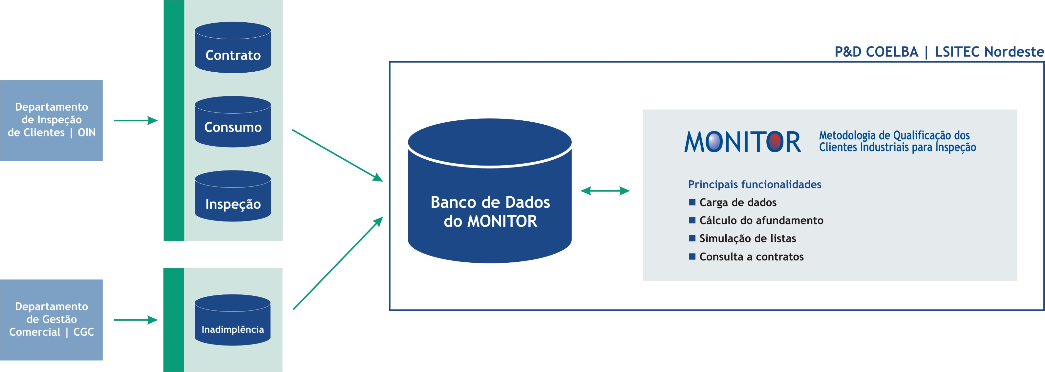
Figura 1 - Diagrama de Contexto do MONITOR
O MONITOR funciona em ambiente Windows e utiliza como entrada um modelo de dados implementado num servidor de banco de dados Oracle. Foi concebido, levando em consideração uma abordagem de desenvolvimento orientada a reuso, na qual conta-se com uma base de componentes reutilizáveis que podem ser acessados e com uma infraestrutura de integração entre estes componentes. Assim, optou-se pela plataforma de desenvolvimento Java, uma vez que esta linguagem se adequa à reutilização de código e possui uma grande variedade de componentes já implementados.
A arquitetura do sistema é composta pelas camadas de apresentação, de lógica de aplicação e de acesso e armazenamento de dados. A camada de apresentação é responsável pela interface com o usuário. A camada de lógica de aplicação é responsável pelas regras e tarefas que governam o processo. Ela é decomposta nos módulos de carga de dados, cálculo de afundamento, simulações e consultas. A camada de acesso e armazenamento de dados é responsável pela manipulação do banco de dados.
As funcionalidades do MONITOR estão distribuídas em quatro módulos descritos a seguir:
5.1. Módulo de Carga
Este módulo permite a inclusão no banco de dados dos arquivos de contrato, consumo, inspeção e inadimplência, formatados pelo administrador. Cada arquivo será carregado por vez, conforme a escolha do usuário. O módulo permite ainda a limpeza dos dados das tabelas de consumo, inspeção e inadimplência, a partir da escolha de um período.
5.2. Módulo de Afundamento
Este módulo permite calcular os atributos de afundamento de consumo dos contratos tendo como referência a última data e medição de consumo registrada. Além disso, permite configurar as faixas do percentual de afundamento para categorização e pontuação das faixas de afundamento.
5.3. Módulo de Simulação
Permite simular diferentes listas de unidades consumidoras para inspeção, a partir da seleção de diferentes valores para os diversos atributos disponíveis. Os atributos são: atividade econômica, zona, unidade territorial, indicador de inadimplência, regra de afundamento e pontuação. A regra de afundamento é selecionada pelo usuário a partir de uma lista pré-cadastrada obtida do processo de mineração de dados. A lista de regras pode ter regras modificadas ou inseridas a critério do usuário.
O resultado da simulação é uma lista gerada em formato Excel, com os seguintes campos: contrato, nome, CNPJ, atividade econômica, zona, unidade territorial, situação de corte, data da última inspeção, consumo de referência, data do consumo de referência, média de consumo das últimas três medições, média de consumo das últimas seis medições, média de consumo das últimas nove medições, média de consumo das últimas doze medições, pontuação e indicador de inadimplência.
5.4. Módulo de Consulta
Este módulo permite consultar informações sobre histórico de consumos, inspeções e inadimplências, a partir da seleção de um determinado contrato. Sua finalidade é oferecer ao especialista a possibilidade de analisar informações detalhadas sobre um contrato específico. As informações dos consumos são apresentadas em forma de gráfico de linha, onde o eixo X representa os meses do ano e o Y os consumos. As linhas apresentam os valores dos consumos de cada ano encontrado. As informações de inspeção e de inadimplência são apresentadas em formato de tabela.
6. METODOLOGIA PROPOSTA
6.1. Processo de Formatação dos Dados de Entrada
Este processo será realizado pelo administrador com a finalidade de preparar os dados que serão carregados no MONITOR. Serão extraídos das bases de dados corporativas e preparados quatro arquivos em formatos csv (contrato, consumo, inspeção e inadimplência) de acordo com um padrão pré-definido.
6.2. Processo de Carga dos Dados
O banco de dados do MONITOR implantado na COELBA contém dados atualizados até agosto de 2009, dos contratos de clientes Industriais do Grupo B, seus respectivos consumos desde 2006, todas as inspeções realizadas desde 2004 e a posição de inadimplência destes clientes desde agosto de 2008. A responsabilidade pelas atualizações das informações foi passada ao administrador do sistema.
Para auxiliar neste processo, o MONITOR disponibiliza a funcionalidade de carga dos dados. O usuário poderá atualizar a tabela de contratos, inserir novos registros de consumo, de inspeções e informações de inadimplência. Vale destacar que cada tabela possui uma data que servirá de controle sobre os dados a serem utilizados na análise.
6.3. Processo de Simulação das Listas para Inspeção
Este passo permite através da escolha de diversos parâmetros a simulação de uma lista de consumidores qualificados para inspeção. O usuário poderá filtrar os consumidores por zona, unidade territorial e atividade econômica. Ele poderá escolher também uma regra de afundamento, definir o corte para pontuação e um valor para o indicador de inadimplência (Sim ou Não). Caso o usuário deseje criar uma nova regra ou excluir regras existentes, o protótipo disponibiliza a opção Editar Regras. A figura 2 apresenta uma ilustração em que foram selecionados contratos da zona ‘Centro’, unidade territorial ‘Feira de Santana’, CNAE ‘Indústria Mobiliária’, com indicador de inadimplência ‘Sim’ e utilizando todo o intervalo de pontuação. A regra de afundamento escolhida foi AFN_6 = ‘ALTO’.
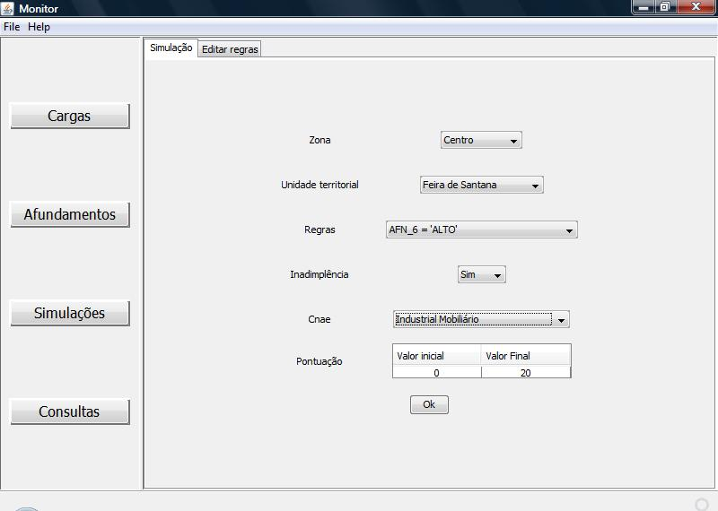
Figura 2 - Tela para simulação de listas
Após a efetivação da seleção, o protótipo gera uma lista em planilha Excel dos consumidores potencialmente suspeitos de perda comercial. A figura 3 exibe a lista resultante da seleção da figura 6.
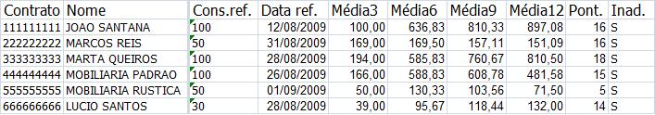
Figura 3 - Lista de consumidores suspeitos de causarem perdas comerciais.
Por questões de segurança e privacidade, as informações constantes na figura 7 são fictícias, usadas apenas em caráter ilustrativo.
6.4. Processo de Análise dos Especialistas
A última etapa da metodologia corresponde às análises dos especialistas no domínio, que a partir de seus conhecimentos e experiência podem filtrar ainda mais a lista gerada. Para auxiliar em suas análises, os especialistas podem recorrer a informações disponíveis em outros meios ou até mesmo em outros sistemas informatizados. Neste sentido, o próprio MONITOR oferece a opção de Consultas, que permite analisar em detalhe determinado consumidor. A partir do código do contrato, serão apresentadas informações históricas de valores de consumo por ano, de inspeções realizadas e de posições de inadimplência, conforme mostrado na figura 4. Desta forma o especialista poderá avaliar e se certificar se o consumidor será ou não candidato a inspeção.
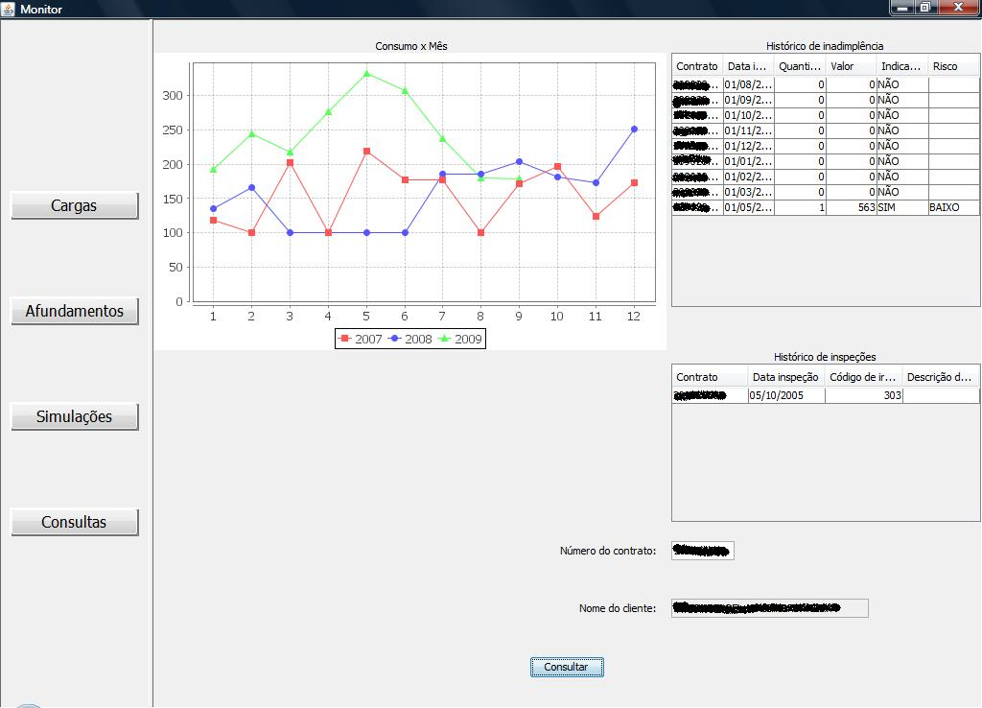
Figura 4 - Tela de consulta.

3. CONSIDERAÇÕES FINAIS
A metodologia proposta traz como contribuição a descoberta de regras que classificam clientes causadores de perdas comerciais a partir do afundamento de consumo. Estas regras, obtidas a partir da mineração de dados históricos de inspeções de 2004 a 2008 alcançaram um acerto médio de 18% quando testadas nas inspeções de 2009 e foram incorporadas no protótipo desenvolvido.
O protótipo, tendo como base principal as informações de afundamento de consumo dos clientes, amplia a capacidade de análise dos gestores ao permitir o cálculo seguro e ágil de diversos percentuais de afundamento, de todos os clientes Industriais do grupo B, a partir do software desenvolvido. Com isso, ela permite a simulação de diversas listas de clientes para inspeção, a partir da configuração desejada pelo usuário, que dispõe de atributos como atividade econômica, zona, unidade territorial e inadimplência do cliente, além das regras descobertas na etapa de mineração, cuja precisão no acerto na fase de treinamento foi superior a 30%.
O diferencial de análise disponibilizado por esta variedade de atributos num ambiente integrado é a possibilidade de combiná-los, simulando listas conforme a demanda dos analistas. Vale ressaltar que este modelo disponibiliza também a variável, inadimplência, que pode ser combinada às análises de afundamento para fortalecer as indicações de clientes para inspeção.
Estas listas simuladas, no entanto, não devem ser consideradas como um produto final da análise. Elas foram concebidas como um primeiro filtro no universo de aproximadamente 20.000 clientes, para então sofrer análises mais aprofundadas por parte dos especialistas no domínio. Neste sentido, a ferramenta também pode auxiliar os gestores, através das consultas por contrato, para obter informações históricas sobre consumos, inspeções e inadimplências. Espera-se que os gestores sejam capazes de calcular o afundamento deste total de contratos periodicamente com agilidade e segurança, concentrando seus esforços em análises mais estratégicas.
A automatização do processo de cálculo do afundamento e a possibilidade de simulação de diversas listas de clientes para inspeção, a partir de diferentes variáveis, podem ser estendidas a outros grupos de clientes. O protótipo foi desenvolvido tendo como base a entrada de dados de clientes Industriais do Grupo B, mas, uma vez validado pelos especialistas no domínio e incorporado às suas rotinas de trabalho, é possível adaptá-lo para que suas funcionalidades sejam utilizadas também com outros grupos de clientes.
Sendo assim, a finalização desse projeto traz expectativas de ampliação da amostra das bases de dados para análise, da possibilidade de realização de novos testes, a partir da incorporação da ferramenta à rotina dos analistas e de novas demandas que surgirão no sentido de melhorar continuamente os processos de qualificação de clientes para inspeção.

4. REFERÊNCIAS BIBLIOGRÁFICAS E/OU BIBLIOGRAFIA
- M. G. Mendonça Neto, “Mineração de Dados”, In: Escola Regional de Informática da SBC Regional de São Paulo, 6, 2001, São Carlos. Anais: Minicursos - Coletâneas e textos. São Carlos: USP-ICMC, 2001. p.189-218.
- M. P. S Silva, “Mineração de Dados - Conceitos, Aplicações e Experimentos com Weka”, Disponível em: www.sbc.org.br/bibliotecadigital/download.php?paper=35, Acesso em 02/10/2008.
- M. R. M. Rocha, “Uso de Medidas de Desempenho e de Grau de Interesse para Análise de Regras Descobertas nos Classificadores”, Dissertação de Mestrado, Programa de Pós-graduação em Engenharia Elétrica, Universidade Presbiteriana Mackenzie, São Paulo, 2008.
- N Lavrac, P. Flach and B. Zupan, “Rule Evaluation Measures: a unifying view”, In: Proceedings of the Ninth International Workshop on Inductive Logic Programing, v.1634, pp. 74-185.
- J. L Todesco, A. B. T. Morales, S. Rautenberg, L. A. Garbelotto e E. D. Atahyde, “Aplicação de Técnicas de Mineração de Dados para Detecção de Fraudes de Energia”, In:
- J. R. Filho, A. C. Delaiba, E. Mazina, J. E. Cabral e J. O. P. Pinto, “Fraud Identification in Eletricity Company Costumers Using Decison Tree”, In IEEE International Conference on Systems, Man and Cybernetics on Publication, pp. 3730- 3734, vol.4, 2004.
- S. R. R Passini, “Detecção de Fraudes em Ligações de Água, uma experiência utilizando a tecnologia de Mineração de Dados”, Disponível em: http://www.semasa.sp.gov.br/Documentos/
ASSEMAE/Trab_35. Pdf. Acesso em 02/10/2008.
- S. R. R. Passini, “Mineração de Dados para Detecção de Fraudes em Ligações de Água”, Dissertação de Mestrado, PUC-Campinas, Março de 2002.
- Weka 3: Datamining Software in Java, In: http://www.cs.waikato.ac.nz/ml/weka.
- C. C. Santana, “Uma Ferramenta para Construção Interativa de Árvores de Classificação Usando Mapas em Árvore”, Dissertação de Mestrado, Programa de Pós-graduação em Redes de Computadores, Universidade Salvador - UNIFACS, Salvador, 2004.

